Croyez-vous en Jésus-Christ, son Fils unique, notre Seigneur, qui est né de la Vierge Marie, a souffert la passion, a été enseveli, est ressuscité d'entre les morts, et qui est assis à la droite du Père ?

**Parents, parrain et marraine : Je crois.**

Croyez-vous en l'Esprit-Saint, à la sainte Église catholique, à la communion des saints, au pardon des péchés, à la résurrection de la chair, et à la vie éternelle ?

**Parents, parrain et marraine : Je crois.**

Baptême :

**R/ Tu es devenue enfant de Dieu**

**et frère/sœur de Jésus, Alléluia !**

**Aujourd’hui l’Esprit repose en toi**

**et chante : Alléluia !**

Onction avec le saint-chrême

Remise du vêtement blanc et du cierge allumé

***Envoi***

Notre Père

Bénédiction

Chant final : **R/ Que vive mon âme à Te louer !**

**Tu as pose une lampe, une lumière sur ma route,**

**Ta parole, Seigneur, Ta parole, Seigneur.**

1. Heureux ceux qui marchent dans tes voies, Seigneur !

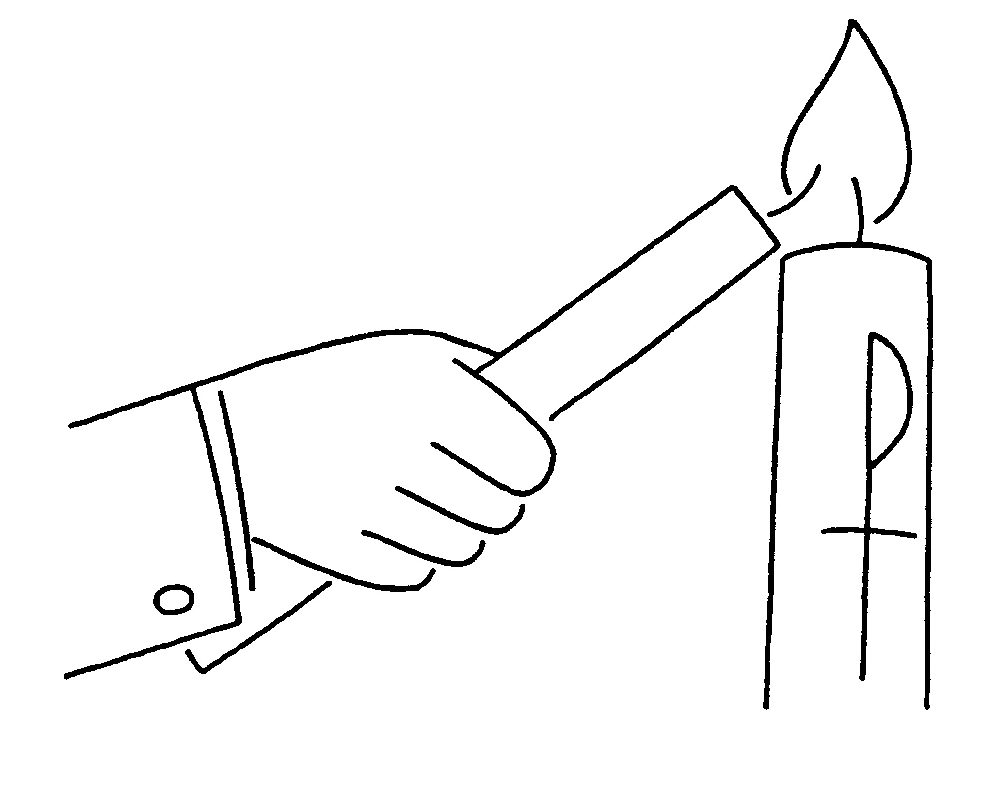De tout mon cœur, je veux garder ta parole

Ne me délaisse pas, Dieu de ma joie !

2. Heureux ceux qui veulent faire ta volonté,

Je cours sans peur sur la voie de tes préceptes

et mes lèvres publient ta vérité.

Signature des registres

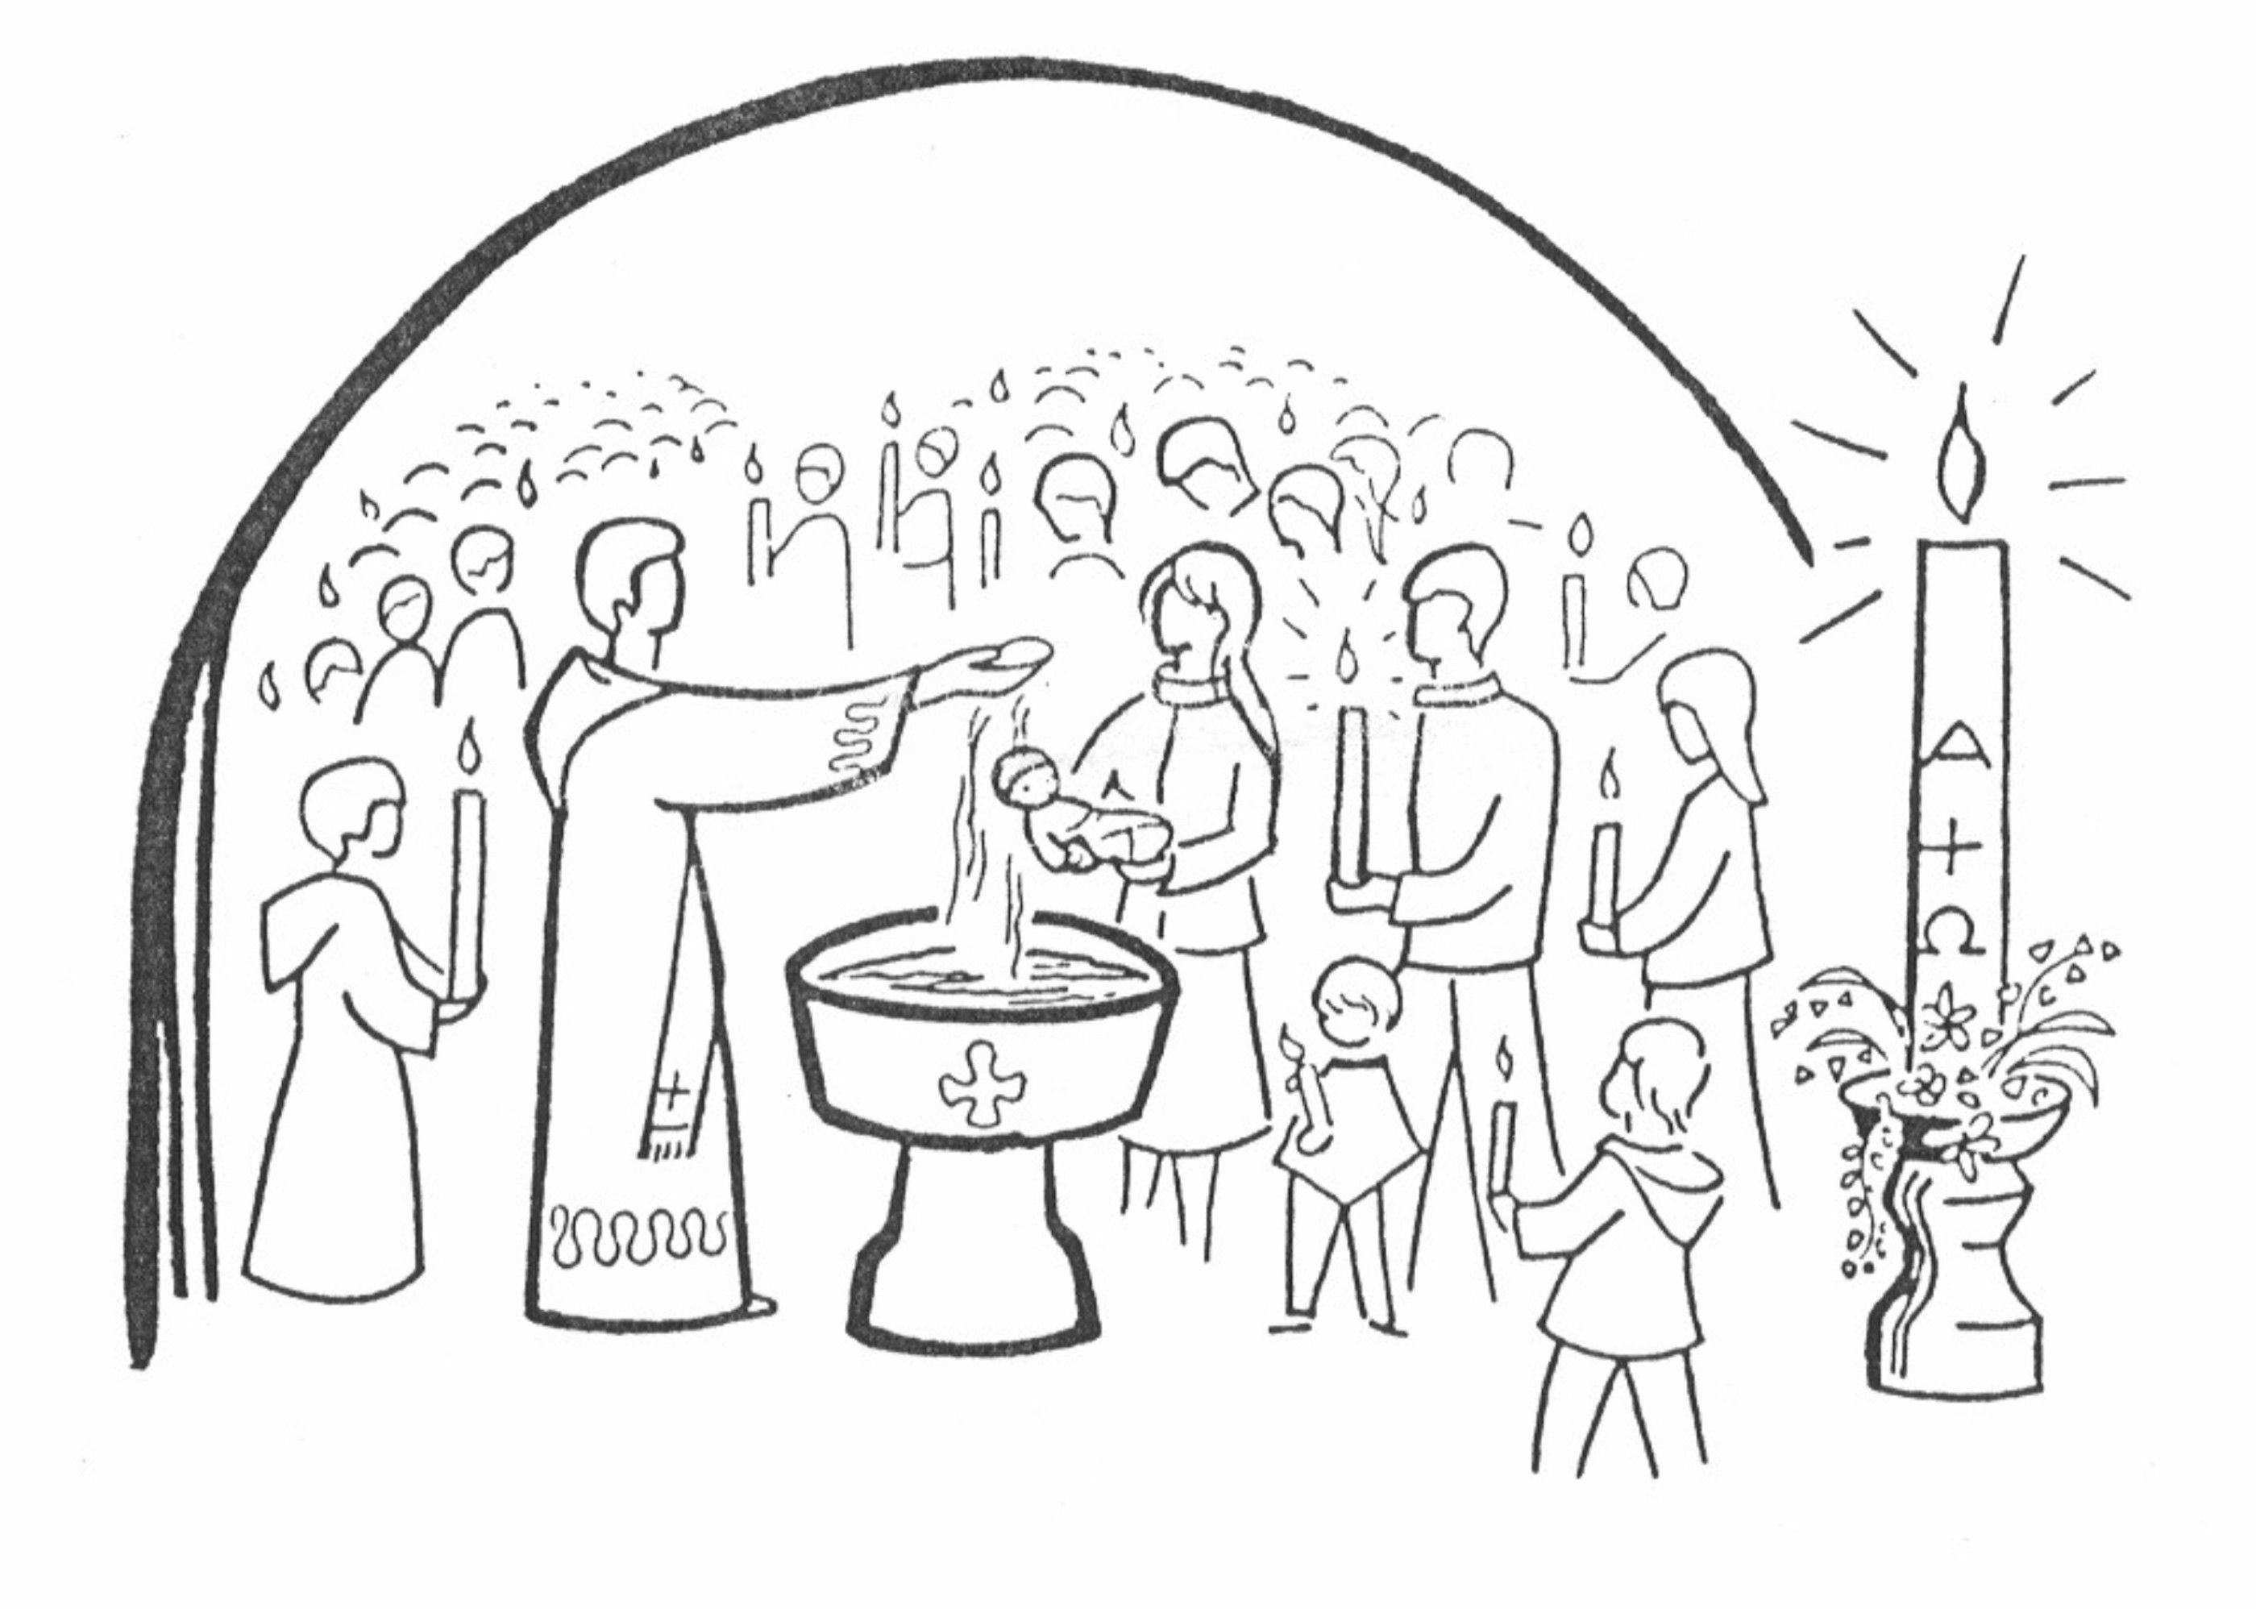Baptême

De

Diane

Eglise saint Joseph

de Clamart

- Dimanche 27 mai 2025 -

***Accueil***

Chant d’entrée : **Jésus est le chemin**

**qui nous mène droit vers le Père,**

**C’est lui qui est la Vérité, Il est la vie !**

1. Celui qui croit en moi à la vie éternelle,

Qui me suit marchera, non pas dans les ténèbres

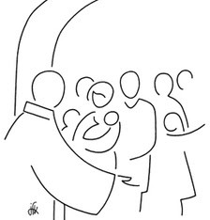Mais dans la lumière !

2. En gardant ma parole, vous serez mes disciples,

Alors vous connaîtrez vraiment la vérité

Qui vous rendra libres.

Dialogue initial et Signe de la croix

***Liturgie de la parole***

**1ère lecture** *(Ephésiens 4, 1-6)*

Lecture de la lettre de saint Paul Apôtre aux Ephésiens.

Frères, moi qui suis en prison à cause du Seigneur, je vous exhorte donc à vous conduire d’une manière digne de votre vocation : ayez beaucoup d’humilité, de douceur et de patience, supportez_-vous les uns les autres avec amour ; ayez soin de garder l’unité dans l’Esprit par le lien de la paix. Comme votre vocation vous a tous appelés à une seule espérance, de même il y a un seul Corps et un seul Esprit. Il y a un seul Seigneur, une seule foi, un seul baptême, un seul Dieu et Père de tous, au-dessus de tous, par tous, et en tous.

– Parole du seigneur !

**L’assemblée : Nous rendons grâce à Dieu.**

**Psaume** *33*

**R/** *(Chanté)* **Je bénirai le Seigneur toujours et partout !**

Je bénirai le Seigneur en tout temps, sa louange sans cesse à mes lèvres.

Je me glorifierai dans le Seigneur : Que les pauvres m'entendent et soient en fête !

Qui regarde vers lui, resplendira, sans ombre ni trouble au visage.

Un pauvre crie : le Seigneur entend ; il le sauve de toutes ses angoisses.

L'ange du Seigneur campe à l'entour de ceux qui le craignent.

Goûtez et voyez : le Seigneur est bon ! Heureux qui trouve en lui son refuge !

Acclamation : **Alléluia** *de Taizé*

**Évangile de Jésus-Christ selon saint Marc** *(1, 9-11)*

En ces jours-là, Jésus vint de Nazareth, ville de Galilée, et il fut baptisé par Jean dans le Jourdain. Et aussi tôt, en remontant de l’eau, il vit les cieux se déchirer et l’Esprit descendre sur lui comme une colombe. Il y eut une voix venant des cieux : « Tu es mon Fils bien-aimé ; en toi, je trouve ma joie. »

– Acclamons la Parole de Dieu !

**L’assemblée : Louange à toi, Seigneur Jésus.**

Homélie

Prière universelle :

**R/ Entends Seigneur** *(bis)* **la prière de tes enfants.**

**Entends Seigneur** *(bis)* **le chant de mon cœur.**

***Liturgie du baptême***

Prière de délivrance et imposition des mains

Renonciation au mal :

Pour vivre dans la liberté des enfants de Dieu, rejetez-vous le péché ?

**Parents, parrain et marraine : Je le rejette.**

Pour échapper au pouvoir du péché, rejetez-vous ce qui conduit au mal ?

**Parents, parrain et marraine : Je le rejette.**

Pour suivre Jésus-Christ, rejetez-vous Satan qui est l’auteur du péché ?

**Parents, parrain et marraine : Je le rejette.**

Profession de foi :

Croyez-vous en Dieu, le Père tout-puissant, Créateur du ciel et de la terre ?

**Parents, parrain et marraine : Je crois.**